GUIA DE REFUERZO TERCERO BÁSICO
MATEMÁTICA
Estimados apoderados:
Para seguir reforzando en casa los contenidos durante el periodo de suspensión de clases, se enviarán actividades de ejercitación. Se sugiere realizar una actividad diaria. Ante cualquier duda o consulta comunicarse vía correo electrónico: caur311@gmail.com Desde las 8:00 a 10:00 AM.
Se les solicita que una vez finalizadas todas las actividades sean enviadas a través de fotos y con el nombre del alumno al correo señalado anteriormente, para su revisión.
ACTIVIDAD 1
Objetivo: Contar y escribir numerales hasta 1.000
- Completa la tabla con los numerales que faltan.
100 | 110 | 120 | 130 |  |  | 160 |  | 180
200 |  | 220 |  | 240 |  |  | 270
 |  |  | 330
400

 |  |  | 530 |  | 550
 | 610
700 |  |  |  | 740
 | 810 |  |  |  |  |  |  |  | 890
900 |  |  |  |  |  | 960

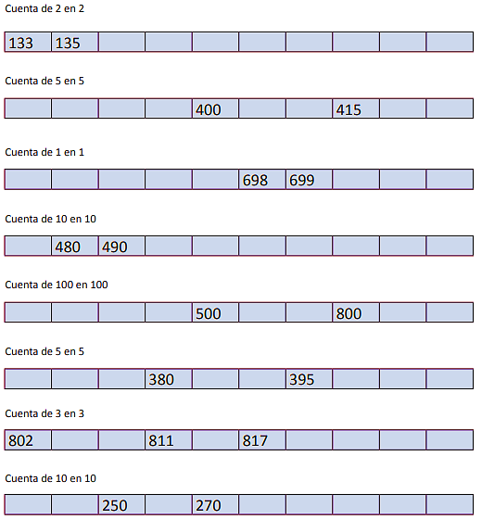

ACTIVIDAD 1
Objetivo: Ordenar numerales hasta 1.000

ACTIVIDAD 2
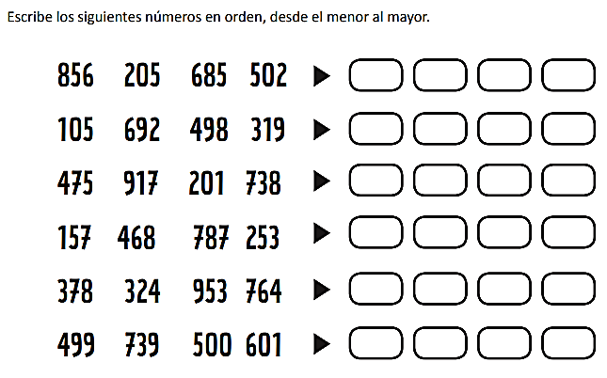
Objetivo: Ordenar y escribir numerales hasta 1.000

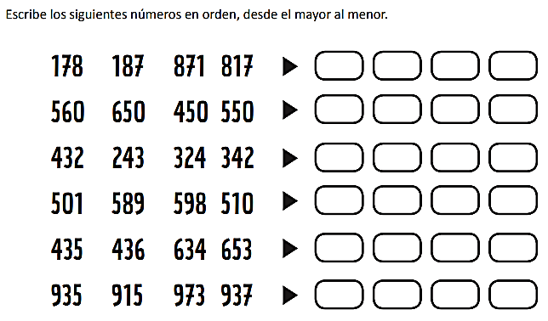

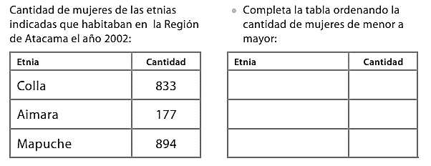

ACTIVIDAD 3
Objetivo: Ordenar y comparar numerales hasta 1.000
I.- Observa y escribe
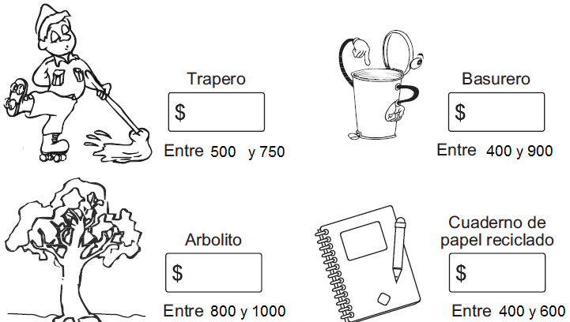
- Escribe el precio a cada artículo según se te indica.

En relación a los precios responde las siguientes preguntas:
1.- ¿Cuál es el producto más caro? _______________________________

2.- ¿Qué producto es el más barato? _____________________________
3.- Ordena los precios de mayor a menor
____________________________________________________________

- Escribe un número según corresponda:

- 286 es menor que.........................
- 846 es igual que..........................
- 567 es mayor que............................
- 917 es menor que...........................
- Está entre 456 y 458 ¿Qué número será? ……………….
- Es menor que 735 y mayor que 730 ¿Qué números pueden ser? ………………………………………………………………………..

ACTIVIDAD 4
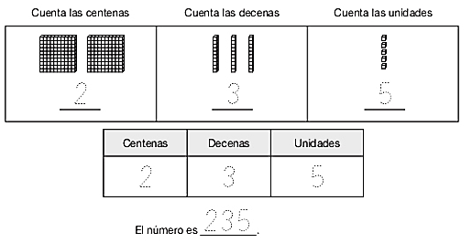
Objetivo: Conocer y comprender el valor posicional de numerales hasta 1.000

I.-Cuenta las centenas, decenas y unidades y escribe el número.
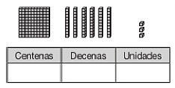  El número es: ______________ | 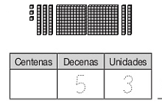  El número es _________
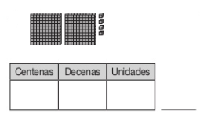 | 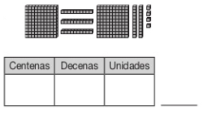

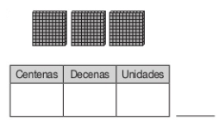 | 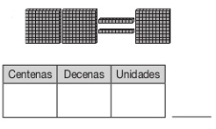

II.-Lee y encuentra el numero
El dígito de las centenas es un 5. El dígito de las decenas es un 9. El dígito de las unidades es un 2.
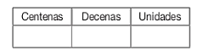
¿Qué número será?

El número es: _____________

III.- ¿Cuál es el número más grande que puedes formar con los siguientes dígitos?
2 – 0 – 3 _____________ 8 – 9 – 7 ____________

IV.- ¿Cuál es el número más pequeño que puedes formar con los siguientes dígitos?
3 - 1 – 8 _______________ 5 – 6 – 2 _____________

